O que aconteceria se todos os insetos desaparecessem da face da Terra?
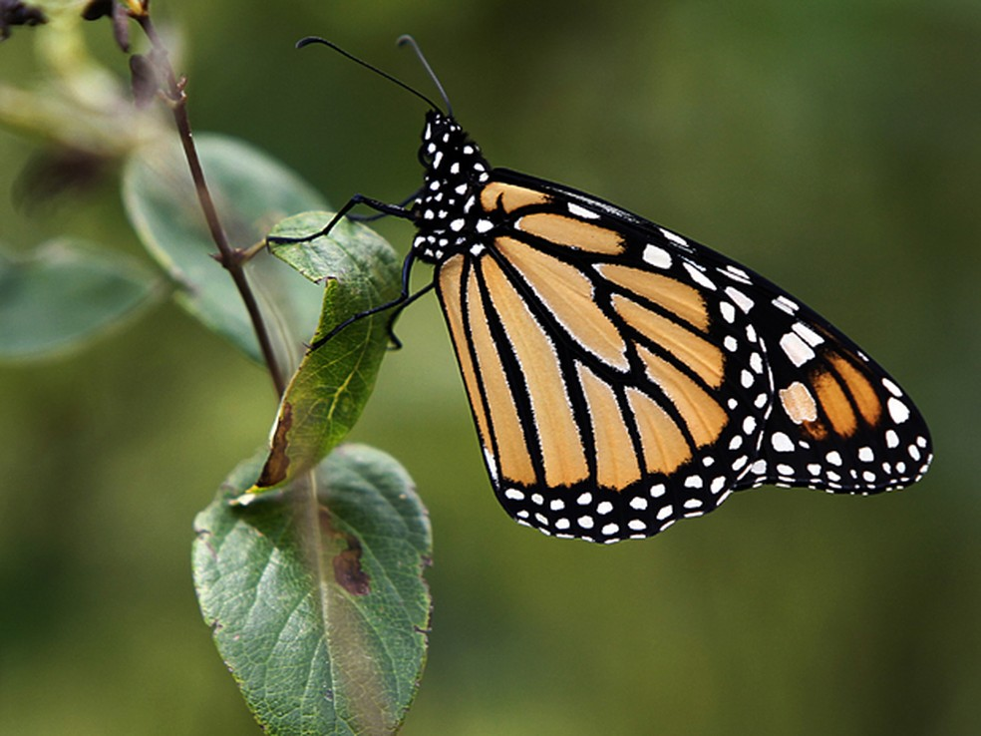
A população de borboletas-monarca caiu 86% em 2018 na Califórnia, de acordo com um estudo — Foto: Toby Talbot/AP
Insetos podem ser bem irritantes — com seus zumbidos, picadas ou quando caem na comida. Mas talvez devêssemos pensar duas vezes antes de mirá-los com o mata-moscas, raquetes ou inseticidas. Isso porque as populações de insetos ao redor do mundo estão em rápido declínio.
Os insetos desempenham um papel fundamental na produção de alimentos e na preservação de nosso ecossistema. "Se tirássemos todos os insetos do mundo, também morreríamos", explicou Erica McAlister, curadora sênior do Museu de História Natural de Londres, ao programa da Crowd Science, do serviço mundial da BBC.
"Imagine se não tivéssemos insetos para nos livrarmos das fezes... Isso seria bastante desagradável. Sem insetos, estaríamos nadando em cocô, cheio de animais mortos", diz McAlister.
"Cerca de 60% dos vertebrados dependem de insetos para viver, e muitas espécies de pássaros, morcegos, sapos e peixes de água doce também estão desaparecendo", explica Francisco Sanchez-Bayo, da Universidade de Sydney, na Austrália. "A reciclagem de nutrientes depende fortemente da atividade de milhões de insetos que vivem no subsolo e em corpos d'água que não sejam os oceanos", diz ele à BBC.
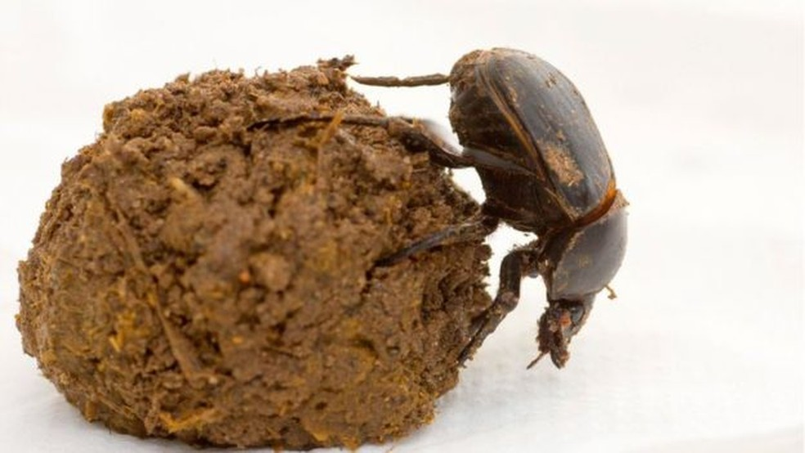
Os insetos ajudam a manter o planeta limpo, acelerando a decomposição dos resíduos biológicos — Foto: Getty Images/BBC
PROPOSTA:
Escreva uma frase que resuma cada um dos parágrafos.
1. ___________________________________________________________________
2. ___________________________________________________________________
3. ___________________________________________________________________
4. ___________________________________________________________________
Agora, escreva sobre as imagens:
1. ___________________________________________________________________
2. ___________________________________________________________________

